- Algoritmo y programa.
  - Cuál es la diferencia entre un algoritmo y un programa? Por favor, sé concreto, no contestes con dos definiciones sino solamente con la diferencia

Algorythm is a logical structure, while program is a code that can have one or more algorythms or similar structures inside.

  - Busca en Internet un ejemplo de cada y pégalo aquí.

Program:
#include <stdio.h>

int main() {
float base, altura, area;
printf("Ingrese la base: ");
scanf("%f", &base);
printf("Ingrese la altura: ");
scanf("%f", &altura);

area = (base * altura) / 2;
printf("El área es: %.2f\n", area);

return 0;
}

Algorythm:
¨
Algoritmo AreaTriangulo
Leer base
Leer altura
area ← (base * altura) / 2
Escribir area
FinAlgoritmo

- Explica brevemente lo que hace este algoritmo. No hay que decir lo que hace paso a paso, sino lo que hace globalmente.

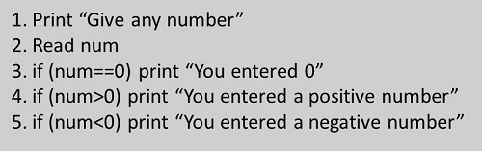
Asks for a number and does a check if the number is equal to 0 (aka is 0), is larger than 0 (aka positive) or is lower than 0 (aka negative)

- En este ejercicio se puede ver un ejemplo de un algoritmo expresado con un diagrama de flujo. Di lo que hace este algoritmo.

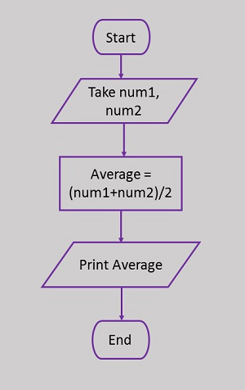

Asks for 2 numbers, sums those 2 numbers and divides sum in 2 (aka getting the average), prints result of division.

- Si y los nombres de identificadores siguientes son correctos en Java o no. Si no lo son, di el motivo.
  - 2num. No, porque el primer carácter no puede ser un dígito
  - num2 Si
  - circle radius No, porque consiste de dos palabras separadas por espacio
  - name@ No, porque lleva un caracter especial
  - _name No, porque empieze por el separador y no por una letra minuscula
  - address$ No, porque lleva el caracter especial
  - a+b No, porque lleva el caracter incorrecto ( “+” no se usa en los nombres de variables)
  - aplusb No, porque no es un numero que exprese lo que lleva la variable
  - number-2 No estoy seguro, creo que el separador debe ser un “_”
  - value1&value2 No, porq lleva un caracter especial
  - VaLuE Es válido, aunque va contra la convención de estilo y la era de texto asi acabe en 2007 junto con emo
  - while No, porque es palabra reservada.

- Escribe la expresión aritmética en Java para representar los siguientes cálculos
  - la media aritmética de las variables a, b y c
System.out.println((a + b + c) / 3);

  - la longitud de la circunferencia (utiliza la constante Math.PI)
System.out.println(2 * Math.PI * r);

  - el área de un triángulo con base y altura en dos variables con esos mismos nombres
System.out.println((base * altura) / 2.0);
  - Las dos soluciones reales de una ecuación cuadrática

public static void main(String[] args) {

double a = 1;
double b = 2;
double c = 3;

double discriminant = ((b*b)-(4*a*c));
if (discriminant >= 0) {
double x1 = (-b + Math.sqrt(discriminant))/(2*a);
double x2 = (-b + Math.sqrt(discriminant))/(2*a);

System.out.println("x1 = " + x1);
System.out.println("x2 = " + x2);

}else {
System.out.println("No tiene soluciones reales");
}
}
}

- Escribe el resultado de las siguientes expresiones lógicas o boleanas. Considera a y b dos variables lógicas, donde a es true y b false.
  - a && b F
  - a || b T
  - ! a F
  - a && !b T
  - !a && b F
  - ! (a && b) T
  - !a || !b T

